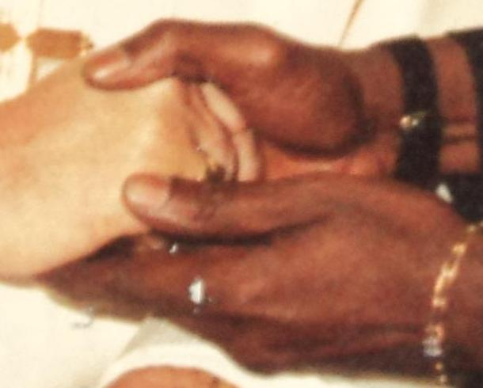
LIENS…

IMNc
Institut des Maladies Neurodégénératives clinique Bordeaux
- Site : http://www.imnc-bordeaux.org/

Maison du Cerveau:
- Site : www.maison du cerveau.fr
- Contact : contact@maison-du-cerveau.fr

- Maladie de HUNTINGTON (MH)
- Site : www.arc-en-ciel-huntington.fr  - Contact : contact@arc-en-ciel-huntington.fr  (site et contact - opérationnel début octobre 2014)  Association ACMH  30 Route de Tartavisat - 33650 MARTILLAC  mariefrancetouja@aol.com  Tél : 06.13.04.27.19 | Permanences :  - MDPH Bordeaux : Téléphoner pour rendez-vous  06.23.69.39.48  - Hôpital La Teste :  2ème mercredis du mois 14h30-17h

- France AVC 33
- Site : http://www. .franceavc.com/  - https://www.facebook.com/pages/France-AVC-33-Aide-aux-victimes-d-AVC-et-a-leur-familles/217642215055745  - Contact : paul.ramazeilles@numericable.fr  Président de France AVC 33  49 rue Albert Marquet - 33000 BORDEAUX  Tél ; 06.26.87.06.14 | Permanences :  • Pole santé LA TESTE de 14h30 à 17h  1er mercredi du mois  • Maison des Associations de LIBOURNE Bureau N° 2  1er jeudi du mois de 14h à 17h  .• Tour de Gassies BRUGES  2ème mardi du mois de 16h à 18h 30  • C H U Pellegrin Hall du 9ème étage  3eme mercredi du mois 15h à 18h  • salle Paul DEFOL à LESPARRE  1er mercredi de chaque mois de 17 à 18 h

- France PARKINSON
- Site : www.franceparkinson.fr
- Contact : infos@franceparkinson.fr
- Délégation Gironde : jbproux@gmail.com

- EPILEPSIE France
- Site : www.épilepsie-france.com  - Maison des Associations  - 19 Av Pierre Wiehn 33600 PESSAC  - Tél : 05.56.46.26.01  - 33@epilepsie-france.fr | - Permanences :  - Maison des associations :  4ème jeudi du mois de 14h à 16h  - 1er samedi du mois de 10h à 12h  - MDPH Bordeaux : Téléphoner pour rendez-vous  - Hôpital La Teste : 2ème mercredis du mois 14h30-17h

- SEP (sclérose en plaques)
- Site : www.afsep.fr
Chargée des Délégations AFSEP
Zac « Le Triasis » - Rue Benjamin Franklin – 31140 LAUNAGUET
Tél : 05 34 55 77 00 – Fax : 05 61 30 49 73 – celine.sabaut@afsep.fr

- France ALZHEIMER Gironde
- Site : www.francealzheimer.org
- Site : www.francealzheimer-gironde.org
- Contact : alzheimer.gironde@wanadoo.fr

- ERGOTHERAPEUTE
Mlle Aurélie VOLLET  785, route de Cazaux  33260 La Teste-du-Buch | N° SIRET : 79743128500015  : vollet.a@orange.fr  : 06 65 33 99 24
Mlle Amandine GIRAUD  2 square Nicolas Poussin  Bât D - Appt 303, 33700 Mérignac | N° SIRET : 53230811100014  amandine.giraud@ergo33.fr  : 06 18 52 05 81
Mlle Marie-Solène TRONELLE  107 Av St Jacques de Compostelle  33610 Cestas | N° SIRET : 79137898700022  : marieso.tro@hotmail.fr  : 06 25 55 15 70
Mlle Fanny BIRON  22 rue du Maréchal Joffre  33130 Bègles | N° SIRET : 79477299600011  : fanny.biron@hotmail.fr  : 06 07 50 29 92
M. Adrien DUVERGER  2 rue du Maréchal Galliéni  33200 Bordeaux | N° SIRET : 52519780200016  : adrien.duverger@ergo33.fr  : 06 87 93 35 99
M. Thomas CHARGE  2 square Nicolas Poussin  Bât D - Appt 303, 33700 Mérignac | N° SIRET : 53218992500011  : thomas.charge@ergo33.fr  : 06 60 78 78 59
http://www.ergo33.fr.nous.html

- SOLUTIONS d’ACCESSIBILITE et d’AMENAGEMENT
ACCES LIBRES aménage et libère l’espace
Rue galilée - 33185 LE HAILLAN
05.56.28.56.06
Thierry GEORGES 06.76.22.81.05 /Martine RAGNI 06.07.36.29.46
www.acceslibres.fr

- TOUT A DOM SERVICES
20 Cours saint Louis – 33300 Bordeaux
Tél. 05.56.43.18.04 – Fax. 05.56.43.19.44
www.toutadomservices.com

- UST TALENCE ATHLE pour TOUS
Stade Pierre Paul Bernard
Contact@ustalenceathle.fr
www.ustalenceathle.fr

DIVERS
Maire de Martillac
www.martillac.fr
Communauté des Communes
www.cc-montesquieu.fr

